ASIGNATURA APRENDIZAJE
ESPERADO
Artes Ensaya la pieza teatral seleccionada para mejorar su ejecución.
SEMANA DEL 24 AL 28 DE ENERO DEL 202

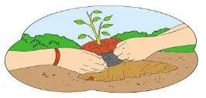PLAN DE TRABAJO
ESCUELA PRIMARIA:
QUINTO GRADO
MAESTRA/O:
ACTIVIDADES SEGUIMIENTO Y
RETROALIMENTACIÓN
Dialogar con los alumnos sobre las personas que observan cuando van a una obra de teatro.
Actores, bailarines, acróbatas y cantantes.
Realizar una descripción de cada uno de ellos en su cuaderno y realizar un dibujo representándolo.

Educación socioemocional
Toma decisiones concretas que beneficien a los demás, aunque no le beneficien directamente.
Dialogar con los alumnos sobre acciones que podrían beneficiar nuestra localidad. Por ejemplo: 1.- Sembrar arboles
Realizar una tabla en el cuaderno en donde anoten las diferentes ideas que mencionaron y realizar el dibujo correspondiente.
Acciones Dibujos
Sembrar arboles

Ciencias naturales
LUNES

Geografía
Reconoce que la biodiversidad está conformada por la variedad de seres vivos y de ecosistemas

Compara la composición y distribución de la población en los continentes
Anotar las siguientes definiciones en el cuaderno:
1.- Ecosistema es un sistema biológico constituido por una comunidad de organismos vivos y el medio físico donde se relacionan. Se trata de una unidad compuesta de organismos interdependientes que comparten el mismo hábitat. 2.- Un ser vivo u organismo es un conjunto material de organización compleja, en la que intervienen sistemas de comunicación molecular que lo relacionan internamente y con el medio ambiente en un intercambio.
Posteriormente realizar el tu cuaderno la siguiente sopa de letras relacionada con el tema de “componentes de un ecosistema” la cual se encuentra ubicada en el Anexo #1 Ciencias Naturales.
Analizar la información de la página 79 y 80 de tu libro de texto y responde las siguientes preguntas en tu cuaderno:
1.- ¿Por qué las personas se asientan en determinado lugar para vivir?
2.- ¿Qué condiciones orillan a una persona a cambiar de lugar para vivir? 3.- ¿Qué es lo que la gente busca al elegir un lugar?
4.- ¿Que oportunidades puede ofrecer una ciudad? 5.- ¿Que oportunidades puede ofrecer un pueblo?
Analizar las respuestas en plenaria para su retroalimentación.

 | Vida saludable | Toma decisiones sobre su alimentación reconociendo impactos en el aprovechamiento  de recursos naturales. | Dialogar con los alumnos sobre la importancia de tener hábitos saludables en la alimentación.  Lo que ponemos en nuestro plato ha seguido un proceso, desde su estado natural hasta nuestra boca: transformación, envase, transporte, preparación… Y todo ello deja su huella en la naturaleza.  Escribir en el cuaderno una propuesta para evitar desperdicios de alimentos en el hogar.

 | ASIGNATURA | APRENDIZAJE ESPERADO | ACTIVIDADES | SEGUIMIENTO Y RETROALIMENTACIÓN
MARTES | Matemáticas | Análisis del significado de la parte  decimal en medidas de uso común; por ejemplo, 2.3 metros,  2.3 horas.. | Completa la siguiente tabla en el cuaderno con los valores indicados:  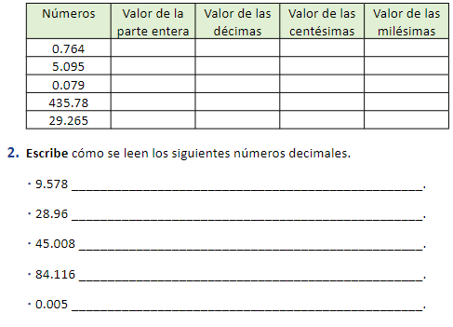  Analiza las respuestas en plenaria para su retroalimentación.

 | Ciencias naturales | Reconoce que la biodiversidad está conformada por la  variedad de seres  vivos y de ecosistemas. | Completar el siguiente esquema con la información que se presenta a continuación:  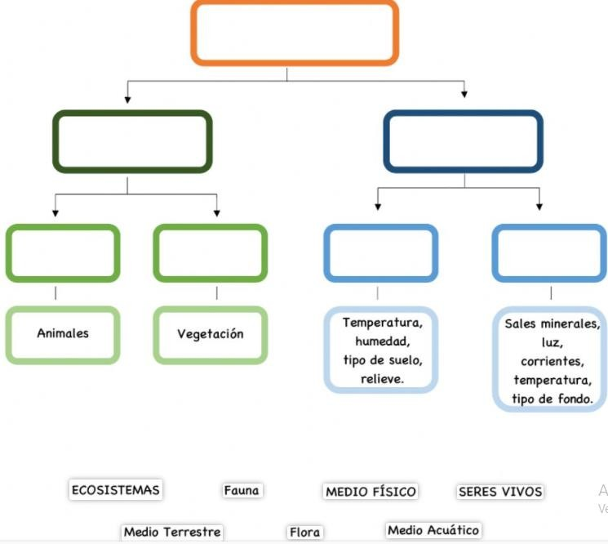  Analizar las respuestas en plenaria para su retroalimentacion.
 | Lengua materna | Emplea referencias bibliográficas para  ubicar fuentes de  consulta. | Anotar en el cuaderno el significado de referencia bibliográfica:  Las referencias bibliográficas consisten en un conjunto de fichas técnicas contentivas de aquellos elementos que permiten al lector identificar la fuente de la información no original citada en el texto principal de la obra.  Investiga en tu diccionario, revistas, periódicos, internet o en el medio que tengas disponible que  significa “textos expositivos” y anótalo en tu cuaderno.  Responde las siguientes preguntas en tu cuaderno:  1.- ¿Cómo identificas la información importante de algún texto?  2.- ¿Cuándo investigas una información de algún tema de qué manera la organizas para comprenderla mejor?

 | Historia | Ubica procesos de  la primera mitad  del siglo XIX aplicando los términos década y  siglo, y localiza cambios en la división territorial. | Observa la imagen que se encuentra ubicada en las páginas 74 y 75 del libro de texto y responde los siguientes cuestionamientos:  ¿De qué trata la imagen?  ¿Quiénes participan y a qué grupo social pertenecen?  ¿Cómo crees que se sientes las personas que están ahí?  Lee el texto ubicación temporal y espacial de los principales acontecimientos durante el porfiriato y la revolución mexicana de la página 76 de tu libro de texto y resuelve las siguientes preguntas en tu cuaderno:  1.- ¿Qué sucedió en 1870 y 1920 en nuestro país? 2.- ¿Qué produjo el descontento de la población?  3.- ¿Qué hizo Porfirio Díaz para mantener el orden? 4.- ¿Cuántos años se mantuvo en la presidencia?  Analizar las respuestas en plenaria para su retroalimentación.
 | ASIGNATURA | APRENDIZAJE  ESPERADO | ACTIVIDADES | SEGUIMIENTO Y  RETROALIMENTACIÓN
MIÉRCOLES | Geografía | Distingue la distribución de la población rural y urbana en los continentes. | Analizar el texto “Lo urbano y lo rural” el cual se encuentra ubicado en la página 84 del libro de texto. Completa el siguiente cuadro con las características más relevantes de los dos tipos de sentamientos humanos.  Analizar en plenaria para su retroalimentación.
 | Matemáticas | Análisis de procedimientos para resolver problemas de proporcionalidad del tipo valor faltante (dobles, triples, valor unitario).  Conocimiento de Diversas representaciones de un número fraccionario: con cifras mediante la recta numérica, con superficies etcétera. Análisis de las relaciones entre la fracción y el todo. | Resolver las siguientes operaciones en el cuaderno:  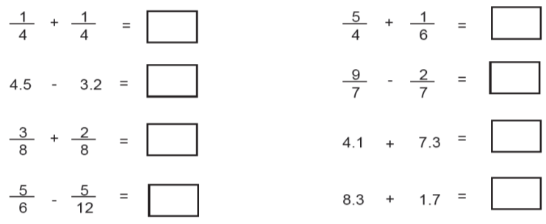  Resolver en el cuaderno las siguientes divisiones hasta que el residuo sea igual a cero.  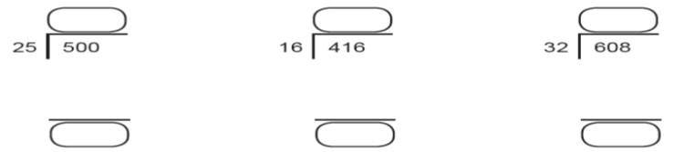  Analizar las respuestas en plenaria para su retroalimentación.
URBANO (CIUDAD) | RURAL (CAMPO)

 | Formación Cívica y ética. | Comprende la importancia de establecer relaciones  de poder igualitarias entre las culturas y los grupos sociales que habitan en su  entorno, en el país o en otros  países. | Elaborar en el cuaderno un pequeño anuncio en donde representen la discriminación racial ya sea por el color de piel, idioma, discapacidad u origen de procedencia.  Así mismo sobre los derechos humanos que nos defienden ante este tipo de situaciones Agregar dibujos o imágenes.
 | Lengua materna | Reconoce a la leyenda como un  texto propio de la  tradición oral. Elementos de realidad y fantasía  en relatos orales (leyendas). | Analizar las leyendas “la mulata de córdoba” y “las criptas de Kaua” que se encuentran ubicados en las páginas 52 y 53 de su libro de texto. Posteriormente copiar el siguiente recuadro y responderlo con base en la información anteriormente mencionada.  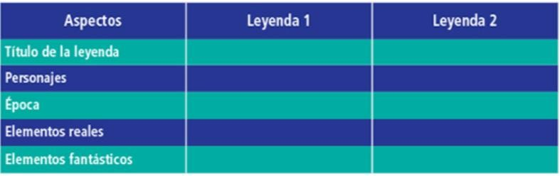  Analizar las respuestas en plenaria para su retroalimentación.
 | Cívica y Ética en dialogo | Comprende la importancia de establecer relaciones de poder igualitarias entre las culturas y los grupos sociales que habitan en su entorno, en el país o en  otros países | Preguntar a los alumnos cuales de sus derechos conocen y han aplicado alguna vez. Posteriormente realizar la siguiente actividad.  Escribir en el cuaderno una situación donde hayan utilizado sus derechos para defenderse ante un caso de injusticia, rechazo, discriminación en su andar por la vida diaria.

 | ASIGNATURA | APRENDIZAJE  ESPERADO | ACTIVIDADES | SEGUIMIENTO Y  RETROALIMENTACIÓN
JUEVES | Matemáticas | Identificación de rectas paralelas, secantes y perpendiculares en el plano, así como de ángulos rectos, agudos y obtusos.  Lectura de planos y mapas viales.  Interpretación y diseño de trayectorias.  Conocimiento y uso de unidades estándar de capacidad y peso: el litro, el mililitro, el gramo, el kilogramo y la tonelada.  Análisis de las relaciones entre unidades  de tiempo | Marcar con una cruz el cuadro donde e encuentra la respuesta correcta.  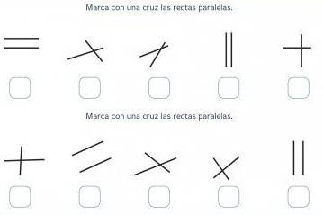  Convierte a litros la capacidad de cada recipiente:  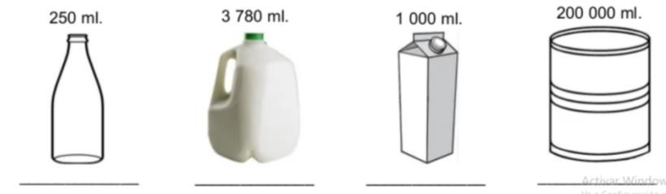  Analizar las respuestas en plenaria para su retroalimentación.
 | Historia | Ubica la Reforma y la República Restaurada  aplicando los términos década y  siglo, y localiza las  zonas de influencia  de los liberales  conservadores. | Analiza el texto “las diferencias políticas entre los liberales y la consolidación de la dictadura de Porfirio Díaz” de las páginas 82 y 83 de tu libro de texto y responde las siguientes preguntas en tu cuaderno:  ¿Qué grupos se formaron con las diferencias que surgieron entre los liberales?  ¿Qué buscaba el grupo liderado por Porfirio Díaz?  ¿Qué sucedió con el triunfo de la república?  ¿Qué proponía el plan de la noria?  ¿Por qué Porfirio Díaz se levantó en armas y puso al frente el plan de Tuxtepec? Analiza las respuestas en plenaria para su retroalimentación.

 | Lengua Materna | Identifica acontecimientos quesean relevantes para su comunidad. | La difusión de información es importante para mantener al público informado sobre los sucesos que ocurren en la comunidad donde viven o en otras según su interés.  Responde los siguientes cuestionamientos en el cuaderno:  ¿Cómo te enteras de las noticias que ocurren en tu comunidad?  ¿Cuáles son las noticias más relevantes en tu comunidad? Analiza la siguiente noticia y responde:  ¿Qué sucedió?  ¿Dónde y cuándo sucedió?  ¿En qué fecha ocurrió?  ¿Quiénes fueron afectados por lo ocurrido?  ¿Consideras importante esta noticia?  ¿Por qué?  Analizar las respuestas en plenaria para su retroalimentación.
 | Artes | Participa en la presentación de la pieza teatral seleccionada, frente a público. | Si es posible Observar la cápsula de la especialista: Regina Margarita Arias Álvarez, en la siguiente liga:  https://drive.google.com/drive/folders/1xVw2Kmi4zpSK2LNIV6AuQ3NHpGjQGaXi?usp=sharing posteriormente a manera de plenaria dar respuesta a las siguientes preguntas en su cuaderno:  ¿Qué es un personaje teatral?  ¿Cuáles son las características de un personaje a las que un actor debe prestar atención para caracterizarlo?  ¿Por qué son necesarios los ensayos?  ¿Qué crees que sucedería si los actores no tuvieran ensayos para presentar su obra?  ¿Qué aspectos o acciones consideras importante que deben prepararse con anticipación en una obra de teatro?

 | ASIGNATURA | APRENDIZAJE  ESPERADO | ACTIVIDADES | SEGUIMIENTO Y  RETROALIMENTACIÓN
VIERNES | Matemáticas | Ubicación de números naturales  en la recta numérica a partir de la posición de otros dos. | Realizar la siguiente actividad en el cuaderno.  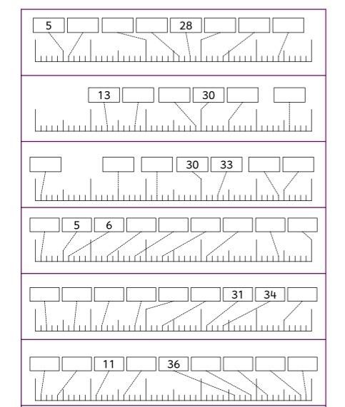

ANEXO #1 CIENCIAS NATURALES SOPA DE LETRAS
